# Contraintes RUDE

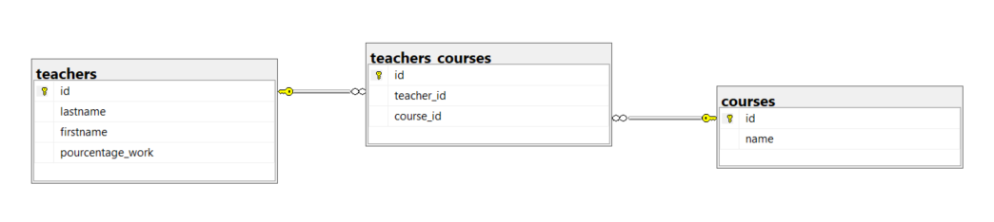

Modifier le script pour que, si on insère un enseignant sans indiquer son pourcentage de travail, celui-ci soit tout de même de 100%.

Vérifier que le pourcentage de travail de l’enseignant ne puisse pas être inférieur à 0% ni supérieur à 100%.

Rendre le nom du cours, le nom et le prénom de l’enseignant obligatoires.

Modifier le script pour que le couple (nom, prénom) de la table « enseignant » soient uniques

Faire en sorte qu’il ne soit pas possible d’insérer des données dans la table enseigner qui n’existent pas dans les tables de référence.